|  |
| --- |
| **MACSQuant Analyser 10 / MACSQuant VYB** |

|  |  |
| --- | --- |
| Emetteur | PT03 immunomonitoring / Cytométrie en flux |
| Historique des modifications | N/a |

**LISTE DE DIFFUSION :**

|  |
| --- |
| Ex : personnel PT03 et utilisateurs occasionnels des MACSQuant |

|  |  |  |  |  |
| --- | --- | --- | --- | --- |
|  | **NOM** | **FONCTION** | **DATE** | **VISA** |
| **REDACTEUR** | BEITZ benoît | Ingénieur développement | **07/05/2014** |  |
| **VERIFICATEUR** | RIPAUX-LEFEVRE Maryline | Technicienne immunomonitoring | **07/05/2014** |  |
| **APPROBATEUR** |  |  |  |  |

**SOMMAIRE**

1. OBJECTIF 3

2. DOMAINE D’APPLICATION 3

3. DOCUMENTS DE REFERENCES 3

4. ROLES & RESPONSABILITES 3

5. normes de sécurité 3

6. PRODUITS / REACTIFS / consommables 3

7. DESCRIPTION 3

7.1 Utilisation 4

7.2 Nettoyage 4

7.3 Maintenance & contrôles périodiques 4

8. critère d’acceptation 4

9. traitement des données 4

10. ANNEXES 4

# OBJECTIF

Ce document permet d’avoir une vision générale des cytomètres MACSQuant, ce doe. Il décrit les étapes essentielles à la mise en route, à la mise en arrêt et à la bonne utilisation.

Il n’indique pas le protocole nécessaire aux passages d’échantillons, ni à la création d’un template d’acquisition

# DOMAINE D’APPLICATION

Les cytomètres en flux MACSQuant permettent l’analyse au niveau cellulaires, de cellules ou particules coupant les faisceaux des LASER et se déplaçant dans un flux de liquide.

Il permet le comptage de cellules, de mesurer les caractéristiques physiques de cellules (taille et granularité) et les caractéristiques de fluorescence.

# DOCUMENTS DE REFERENCES

Documents technique :

User manuel MACSQuant Instruments version 5

MACSQuantify software2.5 user manual

Documents BIOASTER :

* Ex : Q000X : « XXXXXXXXXXXXX »
* A compléter au fur et à mesure

# ROLES & RESPONSABILITES

|  |  |
| --- | --- |
| Les utilisateurs | * Appliquent et respectent les règles, les procédures concernant l’équipement |
| Benoît BEITZ | * S’assure du respect des consignes, de la maintenance des équipements parisiens |
| X | * S’assure du respect des consignes, de la maintenance des équipements parisiens |

# normes de sécurité

Port des EPI.

# PRODUITS / REACTIFS / consommables

|  |  |
| --- | --- |
| Pour le fonctionnement optimal de l’appareil, une calibration à chaque jour d’utilisation est recommandée/obligatoire. Cette calibration se fait avec les billes de calibration vendues par Miltenyi biotec : MACSQuant Calibration Beads, ref. 130-093-607. |  |

Les consommables pour le fonctionnement des MACSQuant sont :

MACSQuant Running Buffer, réf.130-092-747

MACSQuant Washing Solution, réf. 130-092-749

MACSQuant Storage Solution, réf. 130-092-748

Les réactifs utilisés sont des anticorps couplés avec des marqueurs fluorescents, multifournisseurs, compatibles avec le système optique du cytomètre en flux.

# DESCRIPTION

|  |  |  |  |  |  |  |
| --- | --- | --- | --- | --- | --- | --- |
| Référence Bioaster | Marque | Type | N° de série | Local | Report d’alarme | Système d’enregistrement |
| DRT2014025 | Miltenyi biotec | VYB | 3098 | 27-03-05 | Non | Réseau, disque dur |
| DRT2014xxx | Miltenyi biotec | Analyser 10 | xxxx | 27-03-05 | non | Réseau, disque dur |
|  |  |  |  |  |  |  |

## Utilisation

Analyse des caractéristiques physiques et de fluorescence à l’échelle de la cellule, ou particule de même taille, par exemple des billes.

## Nettoyage

Le nettoyage est effectué de manière automatique en lançant des fonctions de l’appareil ou par programmation lors de l’acquisition.

## Maintenance & contrôles périodiques

Les cytomètres nécessitent 2 maintenances annuelles, séparées de 6mois. Elles consistent en la vérification du système optique et fluidique des appareils.

La calibration des cytomètres est recommandée à chaque jour d’utilisation.

# critère d’acceptation

Vérification du bon alignement des LASER et du bon fonctionnement des Photomultiplicateurs (PMT)

Toute non-conformité donnera lieu à l’émission d’une déviation.

# traitement des données

Toutes les données relatives au nettoyage, maintenance et qualification sont enregistrées sur le cahier de route des appareils.

Une session utilisateur « calibration » est créée pour enregistrer et tracer ce contrôle.

Les rapports de maintenance sont stockés sous forme papier par les responsables des appareils.

# Mise en route

1. Vérifier le niveau de la poubelle liquide, si elle est pleine, mettre nouveau bidon avec tablettes de Javel (2tablettes / 10l)
2. Vérifier le volume du Running buffer
3. Allumer le MACSQuant en touchant l’écran
4. S’identifier sous une session utilisateur
   1. Utilisateur enregistré (avec mot de passe)
   2. calibration
   3. Admin: tous droits de management de l’appareil

Pour changer d’utilisateur, cliquer sur logout bouton (coin droit, bandeau supérieur)

Lors de ces étapes, l’appareil est en mode analyse (laser éteints), pour acquérir des échantillons, il faut passer en mode acquisition de façon à démarrer préchauffage des lasers, 30mn nécessaire.

1. Changer de mode : passage en acquisition
   1. Cliquer sur bouton « main instrument control » sur bandeau supérieur, coin droit
   2. Sélectionner « acquisition mode »

# switch entre mode / arret du cytometre

1. Cliquer sur le bouton “main instrument control” bandeau supérieur, coin droit et choisir :
   1. Analysis mode
   2. Instrument off

Instrument off : le cytomètre lance automatiquement l’arrêt en procédant à un nettoyage complet avec le tampon de lavage (washing buffer) puis en remplaçant se remplit avec le tampon de stockage (storage buffer).

# Calibration du MACSQuant

La calibration de l’appareil est à faire quotidiennement, quand le cytomètre est prêt, par l’utilisation de billes de Calibration Myltenyi.

1. S’identifier en session calibration
2. Installer le Rack tube unique
3. Cliquer sur le bouton barcode
4. Scanner le code-barre de la bouteille de billes

Le scan permet au logiciel d’identifier les billes de calibration et de démarrer le processus de calibration.

1. Une fenêtre de dialogue apparait avec les instructions à suivre
   1. Installer tube 5ml vide
   2. Mettre une goutte de billes (tube à agiter au préalable)
   3. Démarrage de la calibration en cliquant sur OK

Scan du tube de billes

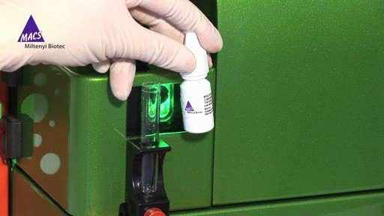

1. Vérifier

# definir une matrice de compensations

Pour créer une matrice de compensation, il y a 2 possibilités automatique ou manuelle de procéder.

**Méthode automatique :**

1. charger un Instrument Setting, en cliquant sur l’icône « open » sur le bandeau haut.
2. Sélectionner le rack approprié dans l’onglet « experiment »
3. Dans la fenêtre pop-up « rack », choisir le nombre de positions utilisé (1position par fluorophore +/- blanc)
4. Cliquer sur bouton « group » dans la fenêtre « rack »
   1. Toutes les positions sélectionnées doivent avoir le même numéro
   2. Toutes les positions sont cerclées en orange
5. Sélectionner « mode express » dans l’onglet « setting »
6. Choisir « setup » et « compensation multicolor »
7. Vérifier ou choisir les fluorophores de chaque position, en cliquant sur la position, le nom du fluorophore attendu apparait dans le champ « sample ID »
8. Placer les tubes « single stained » dans leur position
9. Cliquer sur bouton « START »
10. A la demande du logiciel (pop-up), créer le « gate » autour population choisie pour définir les compensations et cliquer sur « continue »
11. A la fin, nommer le fichier Instrument Setting et enregistrer le

La compensation nécessite de disposer de tubes contenants des marquages individuels et frais pour chaque fluorochrome, marquage sur des billes ou population cellulaire choisie.

# ANNEXES

Annexe 1 : troubleshooting :

* bouchage:
* rinçage du système en cliquant sur « rinse button » bandeau inférieur
* lavage ou flush possible, clic droit sur « rinse button » donne choix « wash » ou « flush »
* poubelle liquide pleine : alarme visuelle et fenêtre
  + dévisser bouchon
  + enlever la bouteille pleine
  + remplacer par une bouteille vide
* niveaux faibles de Running, Storage ou Washing Solutions
  + dévisser bouchon
  + remplacer bouteille vide par une neuve
* calibration non réussie
  + laser non allumé : redémarrer le cytomètre
  + billes non détectées :

1. préparer un nouveau tube de billes
2. passer tube de « rinse » puis d’eau
3. repasser tube de billes

Annexe 2 : les supports de tubes/plaques :

Différents supports existent permettant l’acquisition d’échantillons à partir de différents tubes ou de plaques.

- Single-tube racks : pour tubes de 5ml tubes, à installer à son emplacement dédié.

- Multiple-tube/plate racks: à poser sur le mini sampler.

* chill 5 : tubes 5ml, 24 positions
* chill 15 : tubes 15ml, 15 positions
* chill 50 : tubes 50ml, 6 positions
* chill 96 : pour plaques 96
* reagent rack : tubes de réactifs, 4positions

Ces différents supports peuvent être réfrigérés à 4°C.

Pour sélectionner le support d’acquisition, il faut cliquer sur l’onglet « experiment » puis sélectionner le support dans la liste déroulante.

Annexe 3 : les consommations/débits/temps :

**Washing mode : temps et volumes de fluides consommés**

|  |  |  |  |  |
| --- | --- | --- | --- | --- |
| **Mode d’acquisition** | **Consommation diluant (µl)** | **Sheath buffer consumption (µl)** | **Volume total** | **Durée totale (sec)** |
| **Screen** | 208 | 750 | 2508 | 4 |
| **Fast** | 4167 | 750 | 4916 | 12 |
| **Standard** | 4875 | 1700 | 6575 | 25 |
| **Extended** | 5250 | 5800 | 11050 | 72 |

**Consommation de fluides pour 100ul d’acquisition**

|  |  |  |  |  |
| --- | --- | --- | --- | --- |
| **Mode d’acquisition** | **débit (µl/mn)** | **Volume mesuré (µl)** | **Sheath buffer consumption without rinse cycle (µl)** | **Durée d’acquisition (mn)** |
| **Standard** | Low = 25µl/mn | 100 | 18000 | 4 |
| **Standard** | Med = 50µl/mn | 100 | 13000 | 2 |
| **Standard** | High = 100µl/mn | 100 | 8600 | 1 |

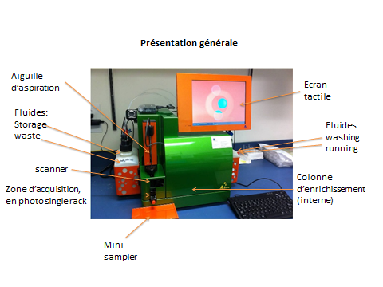

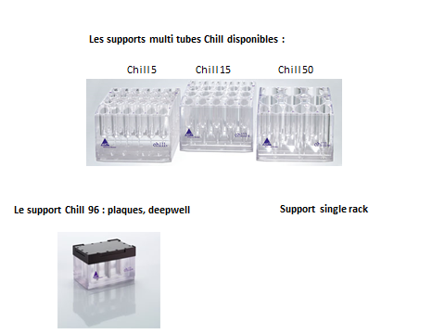

Vue générale du software

